五金展会网-合作展会-资料准备列表

- 展会介绍页面
展会资料格式如下,为便于技术人员依序录入信息请务必按照以下表格内容提供真实、准确的展会各项信息！
A：展会介绍页Logo尺寸：
展会资料页面logo尺寸 272*203
位置如下图红框内所示，各组委会根据各自需要提供logo内容。
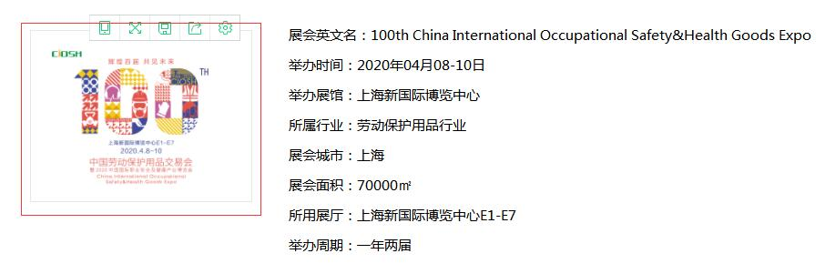

B：基本信息：
展会名称：
展会英文名：
举办时间：（例： 2020-6-3 只到开展之间作为展会倒计时使用）
举办展馆：（例：上海新国际博览中心）
所属行业：
展会城市：
展会面积：
所用展厅：（例：上海新国际博览中心E1-E7馆）
举办周期：

C：详细信息：
展会概况：
参展范围：
联系方式：
时 间 段：（例如2020年6月3-5日 即展会开展时间）
展位价格：
往届回顾：
组织机构：
展会图集：
展会关键词：（例如：郑州五金展 郑州国际五金展 郑州工博会）
展会简介摘要：

以上信息务必保证真实、准确

- 五金展会网站内广告位
- 展会独立介绍页logo尺寸 272*203
- 合作展会栏目4:3比例 横构图图片 尺寸不限

其余广告位根据合作协议所约定内容另行告知尺寸

五金展会网--殷切希望所有合作的五金展会能够用

最用心的准备让广大五金从业者了解展会
最创新的设计让广大五金经销商眼前一亮

我们拭目以待！
任何疑问可致电 15092890726

